#### Министерство науки и высшего образования Российской Федерации

#### Федеральное государственное бюджетное образовательное учреждение

#### высшего образования

#### «Владимирский государственный университет

#### имени Александра Григорьевича и Николая Григорьевича Столетовых»

**(ВлГУ)**

**Кафедра информационных систем и программной инженерии**

Лабораторная работа №3

по дисциплине

"Основы информационного менеджмента"

Выполнил:

ст. гр. ПРИ-117

Емельянов Д.В.

Принял:

Хорошева Е.Р.

Владимир, 2021 г.

**Цель работы**

Освоить методику проведения проблемно-ориентированной диагностики предприятия.

**Выполнение работы**

Проблемно-ориентированная диагностика фирмы ВлГУ.

Таблица 1 – Классификация проблем по областям

|  |  |  |
| --- | --- | --- |
| **Код** | **Формулировка проблемы** | **Область проблемы (код)** |
| 32 | Низкая производительность проектного отдела вызвана усталостью, нервозностью работников, связанной с сильной загруженностью | 1 |
| 102 | Постоянная работа в авральном режиме, не восполняется существующим уровнем зарплаты и приводит с изматывающим условиям работы | 2 |
| 22 | Отсутствие первичных документов по расходу со склада приводит к проблемам анализа реальных остатков и планированию потребности в материалах | 2 |
| 23 | Отсутствие программы автоматизации заставляет вести учет в таблицах, что приводит к разбросанности информации по разным источникам и повышению трудоемкости ее обработки | 4 |
| 68 | Низкая производственная дисциплина приводит к потерям рабочего времени | 3 |
| 90 | Не удовлетворительное обеспечение бригад монтажников автотранспортом приводят к дополнительным потерям рабочего времени сотрудников | 4 |

Таблица 2 – Коды областей проблем

|  |  |
| --- | --- |
| **Код** | **Наименование** |
| 1 | Рост недовольства, неудовлетворенности работой и нервозность рабочей атмосферы |
| 2 | Нерационально выстроенные рабочие процессы |
| 3 | Низкая трудовая дисциплина |
| 4 | Недостаток внутренних ресурсов и возможностей поставщиков |

Основные проблемы:

1. Рост недовольства, неудовлетворенности работой и нервозность рабочей атмосферы

* Низкая производительность проектного отдела вызвана усталостью, нервозностью работников, связанной с сильной загруженностью (32)

1. Нерационально выстроенные рабочие процессы

* Постоянная работа в авральном режиме, не восполняется существующим уровнем зарплаты и приводит с изматывающим условиям работы (102)
* Отсутствие первичных документов по расходу со склада приводит к проблемам анализа реальных остатков и планированию потребности в материалах (22)

1. Низкая трудовая дисциплина

* Низкая производственная дисциплина приводит к потерям рабочего времени (68)

1. Недостаток внутренних ресурсов и возможностей поставщиков

* Отсутствие программы автоматизации заставляет вести учет в таблицах, что приводит к разбросанности информации по разным источникам и повышению трудоемкости ее обработки (23)
* Не удовлетворительное обеспечение бригад монтажников автотранспортом приводят к дополнительным потерям рабочего времени сотрудников (90)

Таблица 3 - Матрица смежности основной проблемы.

|  |  |  |  |  |  |  |  |
| --- | --- | --- | --- | --- | --- | --- | --- |
|  | Номера проблем (куда) | | | | | | |
| Номера проблем (куда) | * | 32 | 102 | 22 | 23 | 68 | 90 |
| 32 | * | **1** | 0 | 0 | 0 | 0 |
| 102 | 0 | * | 0 | 0 | 0 | 0 |
| 22 | 0 | 0 | * | **1** | 0 | 0 |
| 23 | 0 | 0 | 0 | * | 0 | **1** |
| 68 | **1** | **1** | **1** | 0 | * | 0 |
| 90 | 0 | 0 | 0 | 0 | 0 | * |

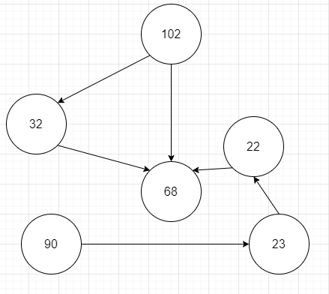

Рисунок 1. Общий граф

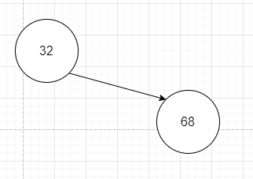

Рисунок 2. Индивидуальный граф для проблемы Низкая производительность проектного отдела вызвана усталостью, нервозностью работников, связанной с сильной загруженностью

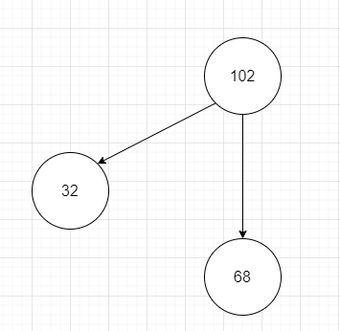

Рисунок 3. Индивидуальный граф для проблемы Постоянная работа в авральном режиме, не восполняется существующим уровнем зарплаты и приводит с изматывающим условиям работы

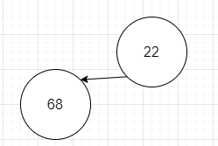

Рисунок 4. Индивидуальный граф для проблемы Отсутствие первичных документов по расходу со склада приводит к проблемам анализа реальных остатков и планированию потребности в материалах

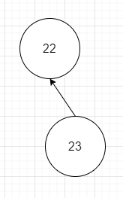

Рисунок 5. Индивидуальный граф для проблемы Отсутствие программы автоматизации заставляет вести учет в таблицах, что приводит к разбросанности информации по разным источникам и повышению трудоемкости ее обработки

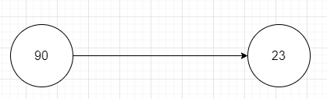

Рисунок 6. Индивидуальный граф для проблемы Не удовлетворительное обеспечение бригад монтажников автотранспортом приводят к дополнительным потерям рабочего времени сотрудников

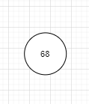

Рисунок 7. Индивидуальный граф для проблемы Низкая производственная дисциплина приводит к потерям рабочего времени

Пути решения сложившихся проблем:

|  |  |  |
| --- | --- | --- |
| **Код** | **Формулировка проблемы** | **Решение** |
| 32 | Низкая производительность проектного отдела вызвана усталостью, нервозностью работников, связанной с сильной загруженностью | Четко распределить обязанности сотрудников, выделить их сильные стороны и направить в правильное русло |
| 102 | Постоянная работа в авральном режиме, не восполняется существующим уровнем зарплаты и приводит с изматывающим условиям работы | Пересмотреть зарплаты и премии сотрудникам за их работу |
| 22 | Отсутствие первичных документов по расходу со склада приводит к проблемам анализа реальных остатков и планированию потребности в материалах | Нанять человека, который будет следить за складом |
| 23 | Отсутствие программы автоматизации заставляет вести учет в таблицах, что приводит к разбросанности информации по разным источникам и повышению трудоемкости ее обработки | Внедрить систему автоматизации и научить людей ей пользоваться |
| 68 | Низкая производственная дисциплина приводит к потерям рабочего времени | Четко ставить задачи работникам и следить за исполнением |
| 90 | Не удовлетворительное обеспечение бригад монтажников автотранспортом приводят к дополнительным потерям рабочего времени сотрудников | Закупить качественный автотранспорт |

**Вывод**

В ходе лабораторной работы была освоена методика проведения проблемно-ориентированной диагностики предприятия.